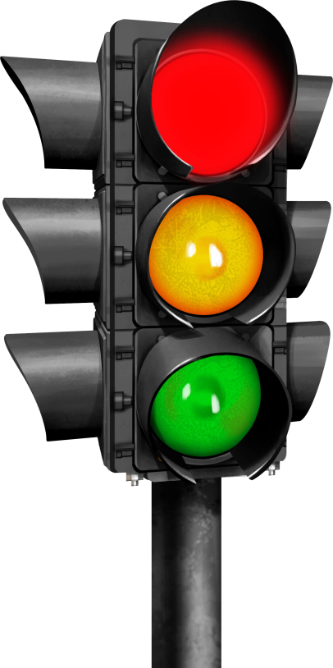
Подвижные игры как средство изучения правил дорожного движения
во 2 младшей группе.

Подвижная игра «Бегущий светофор»

Атрибуты: цветные картонные кружки (желтый, зеленый, красный);
Цель: учить следовать сигналам светофора; развивать внимательность, выдержку.
Ход игры. Дети ходят врассыпную по площадке. У ведущего (взрослого) – в руках три флажка (красного, желтого и зеленого цвета). Время от времени он поднимает вверх флажок. Если поднят зеленый флажок, дети продолжают двигаться по площадке; если желтый – прыгают на месте; если красный – останавливаются там, где их застал сигнал.

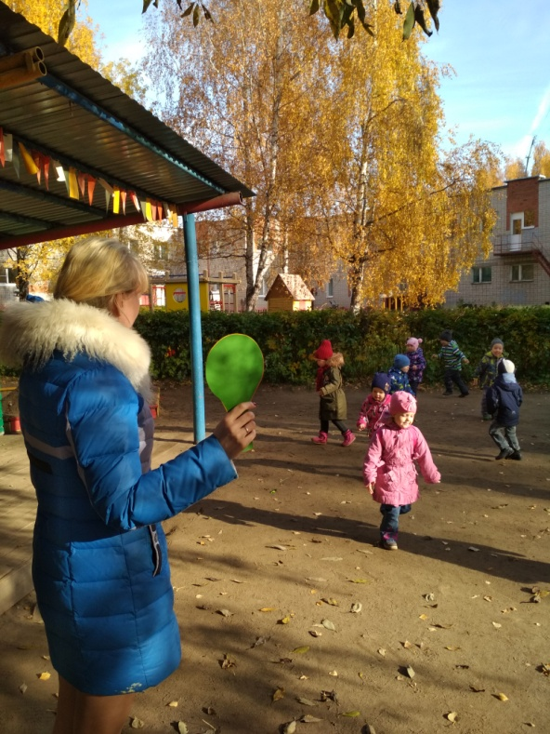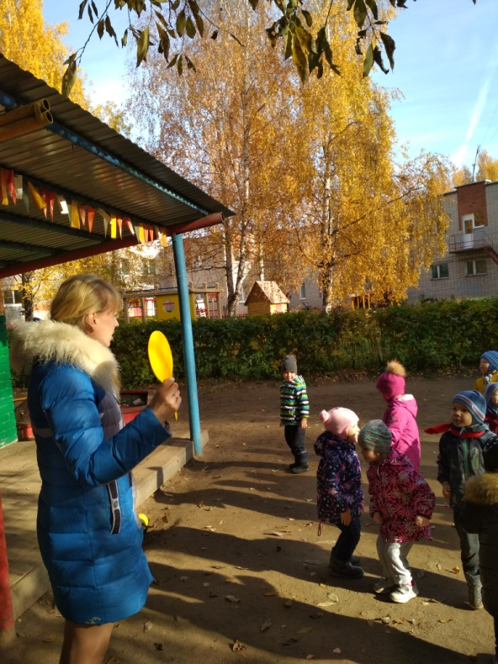

Подвижная игра «Повороты»
Атрибуты: дорожные знаки «движение прямо», «движение направо», «движение налево»; рули.
Цель: систематизировать знания детей о правилах дорожного движения; формировать навыки безопасного поведения на улицах города.
Подготовка к игре:
Дети строятся в шеренгу лицом к воспитателю. Водящему выдается руль, он становится первым. Все остальные дети становятся за ним. У воспитателя (или ребенка) знаки: «Движение прямо», «Движение направо», «Движение налево».
Правила игры: Если воспитатель показывает знак «Движение прямо», то дети делают один шаг вперед, если знак «Движение направо» - дети, имитируя поворот руля, поворачивают направо, если знак «Движение налево» - дети, имитируя поворот руля, поворачивают налево.

